«Грымза»: чудеса любви

22.09.2021 – Кинокомпания «Амедиа Продакшн» приступила к съемкам новой 4-х серийной мелодрамы «Грымза» для телеканала «Dомашний». В главных ролях Оксана Скакун, Олег Каменщиков и Иван Клещевников. Съемки проходят в Москве.

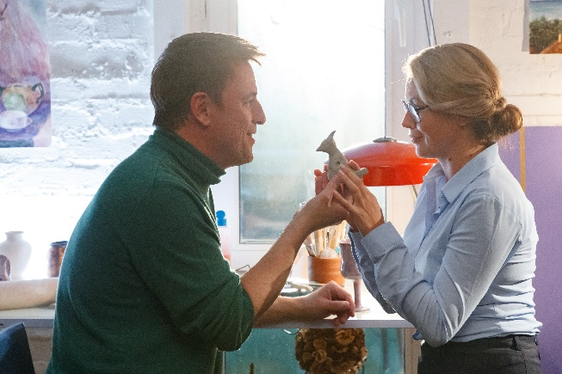
Татьяна – преподаватель в техническом ВУЗе. Личная жизнь ее давно положена на алтарь науки: она сделала успешную научную карьеру, коллеги на кафедре ее уважают. А вот студенты ненавидят Татьяну всей душой. Все потому, что «Грымза» (так зовут ее студенты) никому никогда не делает поблажек. Поэтому Роман, один из студентов с «неудом», просит Алексея, своего дядю, любителя жизни и женщин, приударить за Грымзой, чтобы та «подобрела» к следующей сессии. Студент надеется лишь сдать экзамен, но эта затея коренным образом меняет жизнь Татьяны, Алексея, да и самого Романа.

Наталия Клибанова, продюсер: «Наша история о том, как любовь меняет человека и его оценку окружающего мира. За строгой и непоколебимой Грымзой начинает ухаживать дядя одного из студентов, чтобы парень не вылетел за неуспеваемость. Неожиданно для себя Грымза влюбляется и, постепенно оттаивая, превращается в восхитительную, желанную женщину. Круговорот лжи, интриг и ярких эмоций захлестнет наших героев и заставит пройти все стадии от отрицания до принятия – самих себя и людей, которые небезразличны».

Оксана Скакун, актриса: «Моя героиня Татьяна – это роль мечты! По сюжету её ждет невероятное преображение! Так изменить женщину может только любовь! Думаю, многие женщины узнают в ней себя и вспомнят, что такое – быть влюбленной, быть женственной. Всем нам порой не хватает времени, чтобы преобразиться».

Олег Каменщиков, актер: «В этой истории есть все составляющие идеальной мелодрамы: хороший сюжет, за которым интересно следить, романтика, юмор. Мой персонаж Алексей очень похож на меня: такой же свободный художник, живой и обаятельный. Наш фильм учит ценить любовь и отношения, уважать друг друга. С любовью не шутят!».

Иван Клещевников, актер: «Этот фильм о том, как любовь меняет людей. Преображение ждет не только главную героиню, но и моего героя Романа. В начале он легкомысленный, беспечный прожигатель жизни, а к финалу - совершенно другой человек, с иными ценностями».

«ГРЫМЗА»: чудеса любви
Скоро на Dомашнем!

Производство: Амедиа Продакшн
Количество серий: 4
Хронометраж серии: 48 минут
Автор сценария: Ирина Ревякина
Режиссер-постановщик: Юрий Харнас
Композитор: Алеся Маньковская
Оператор-постановщик: Андрей Дейнеко
Художник-постановщик: Алексей Орлов
Художник по костюмам: Татьяна Борисова
Художник по гриму: Арина Буралкина
Звукорежиссер: Денис Бершачевский
Генеральные продюсеры: Марина Хрипунова, Ирина Босова
Продюсеры: Наталия Клибанова, Олег Кириченко, Александра Виноградова, Ирина Путятина
Исполнительные продюсеры: Леонид Меламуд, Ирина Конаныкина
В ролях: Оксана Скакун, Олег Каменщиков, Иван Клещевников, Вероника Мохирева, Анастасия Чепелюк, Сергей Ершов, Константин Тополага, Наталья Тищенко

